**TISKOVÁ ZRÁVA:**

**Mladí vodní záchranáři z Vodní záchranné služby ČČK Český Krumlov opět závodí na republikové úrovni v záchranářském sportu a plavání**

Dne 30.9.2023 se skupina mládežníků z oddílu mládeže Vodní záchranné služby Český Krumlov pod vedením instruktorů Michala Svobody a Terezy Kozákové zúčastnila závodů ve vodním záchranářském sportu Podzimní cena Středočeského kraje v záchranářských disciplínách v bazénu v Neratovicích. Závodilo se po dlouhé letní pauze a celkové umístění bylo složeno ze čtyř jednotlivých disciplín. Českokrumlovský spolek reprezentovalo sedm závodníků. Nejlépe se umístil Václav Patč, který obsadil druhé místo v kategorii muži C. Nejlépe umístěnou ženou ve své kategorii byla Vendula Šustáčková na osmém místě. Konkurence na republikové úrovni byla opravdu silná a čítala celkem 100 závodníků. *"Naši závodníci podali skvělé a úctyhodné výkony. Potvrdilo se, že tvrdý trénink i v době prázdnin nese své ovoce. Tyto závody byly druhé v letošní sezoně a na ty další v Praze 15 se již těšíme a připravujeme",* říká trenér Michal Svoboda, který se aktivně pro letošní svou první sezonu ujal péče o mládež a již během prázdnin vedl pod dohledem zkušených trenéru týdenní letní soustředění. *„Michal je dlouhodobý člen našeho spolku a takový malý vzor pro všechny další naše děti, je velmi organizačně zdatný, zodpovědný a nyní oplácí celému týmu energii, kterou mu naši trenéři darovali, když on byl dítě a mládežník, tak je to správně“* komentuje spokojeně náčelník Milan Bukáček.

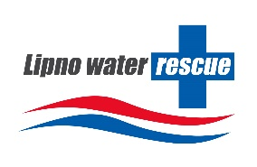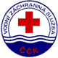

Ing. Milan Bukáček Vodní záchranná služba ČČK Český Krumlov

T: 606 270 047, E: bukacek@zachranari.com